ЗВІТ

про виконання лабораторної роботи № 6.1 ітераційним способом

«Пошук елементів одновимірного масиву ітераційним та рекурсивним способом»

з дисципліни

«Алгоритмізація та програмування»

студентки групи ІК-11

Турковської Марти Михайлівни

**Умова завдання:**

Написати програму, яка за допомогою генератора випадкових чисел формує вказаний масив – такий, що значення його елементів належать заданому діапазону. Обчислити кількість та суму тих елементів, які задовольняють вказаному критерію; а також замінити нулями ці елементи.

Необхідно:

- сформувати масив;

- вивести його на екран у вигляді рядка, використовуючи форматне виведення;

- виконати вказані у завдання дії (обчислити кількість та суму тих елементів, які задовольняють вказаному критерію; а також замінити нулями ці елементи);

- вивести результат – обчислену кількість та суму, та вивести на екран модифікований масив у вигляді наступного рядка, використовуючи виведення з тими самими специфікаціями формату.

Всі вказані дії необхідно реалізувати за допомогою окремих функцій.

*Спосіб 1.* Всі функції, у т.ч. ті, що реалізують обчислення кількості, суми, та заміну нулями вказаних елементів, – використовують ітераційні алгоритми.

*Спосіб 2.* Всі функції, у т.ч. ті, що реалізують обчислення кількості, суми, та заміну нулями вказаних елементів, – мають бути рекурсивними.

Інформація у функції має передаватися лише за допомогою параметрів. Використання глобальних змінних – не допускається.

Кожна функція має виконувати лише одну роль, і ця роль має бути відображена у назві функції.

Рекурсивний та ітераційний способи – це 2 різні проекти, для яких потрібно 2 різних unit-тести і 2 різних звіти.

«Функція, яка повертає / обчислює / шукає ...» – має не виводити ці значення, а повернути їх у місце виклику як результат функції або як відповідний вихідний параметр.

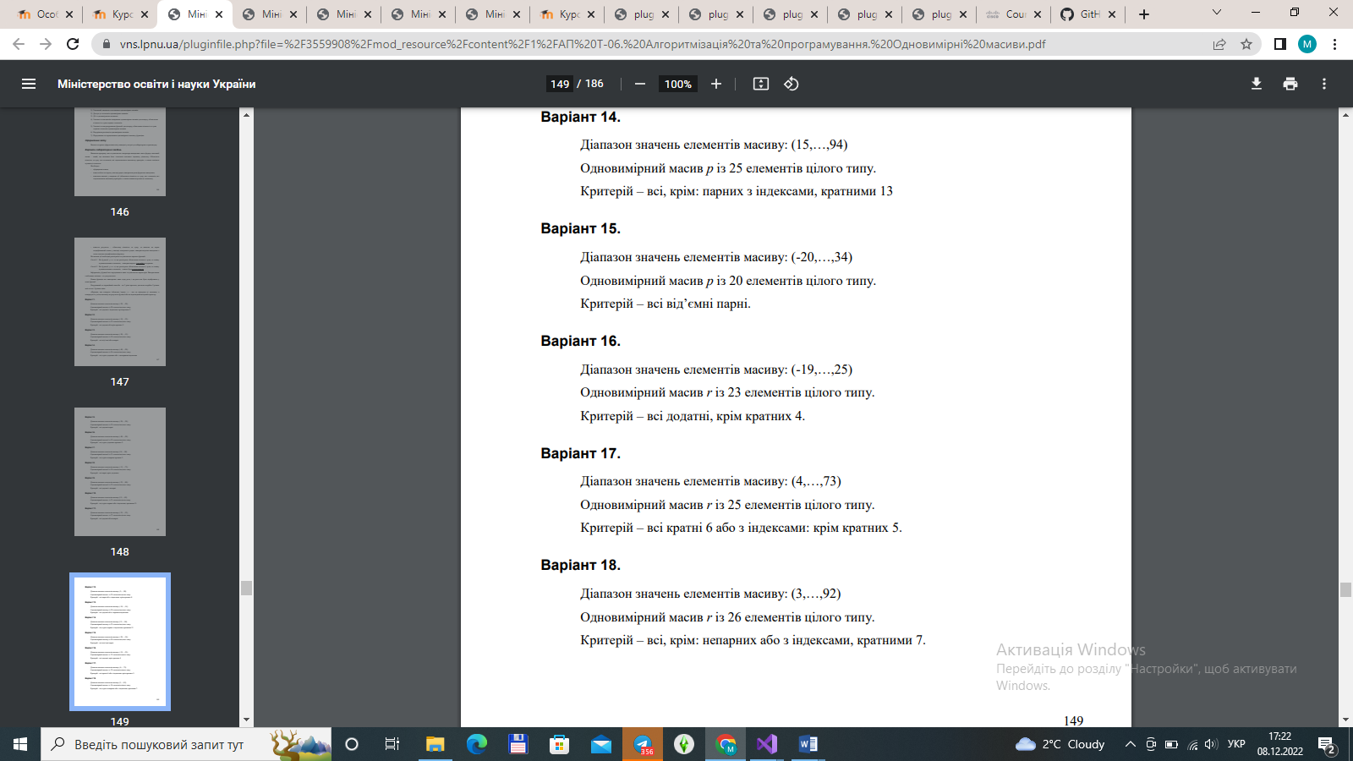

**Структурна схема програми:**

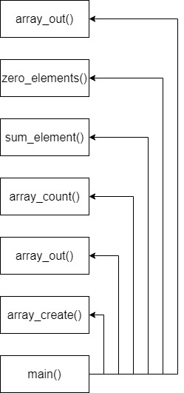

**Текст програми:**

#include <iostream>

#include <iomanip>

using namespace std;

void array_create(int* arr, const int min, const int max, const int size)

{

for (int i = 0; i < size; i++)

{

arr[i] = min + rand() % (max - min + 1);

}

}

void array_out(int* arr, const int size)

{

for (int i = 0; i < size; i++)

{

cout << setw(4) << arr[i];

}

cout << endl;

}

int array_count(int* arr, int const size)

{

int count = 0;

for (int i = 0; i < size; i++)

{

if (arr[i] % 6 == 0 || i % 5 != 0)

count += 1;

}

return count;

}

int sum_element(int* arr, int const size)

{

int sum = 0;

for (int i = 0; i < size; i++)

{

if (arr[i] % 6 == 0 || i % 5 != 0)

sum += arr[i];

}

return sum;

}

void zero_elements(int* arr, int const size)

{

for (int i = 0; i < size; i++)

{

if (arr[i] % 6 == 0 || i % 5 != 0)

arr[i] = 0;

}

}

int main() {

srand((unsigned)time(NULL));

const int n = 25;

int r[n];

const int max = 73;

const int min = 4;

array_create(r, min, max, n);

array_out(r, n);

cout << endl;

array_count(r, n);

int num = array_count(r, n);

cout << "The number of elements that are multiples of 6 or with indices : except for multiples of 5 = " << num << endl;;

cout << endl;

sum_element(r, n);

int sum = sum_element(r, n);

cout << "The sum of elements that are multiples of 6 or with indices : except for multiples of 5 = " << sum << endl;;

cout << endl;

zero_elements(r, n);

array_out(r, n);

}

**Посилання на git-репозиторій з проектом:**

**Результати unit-тесту:**

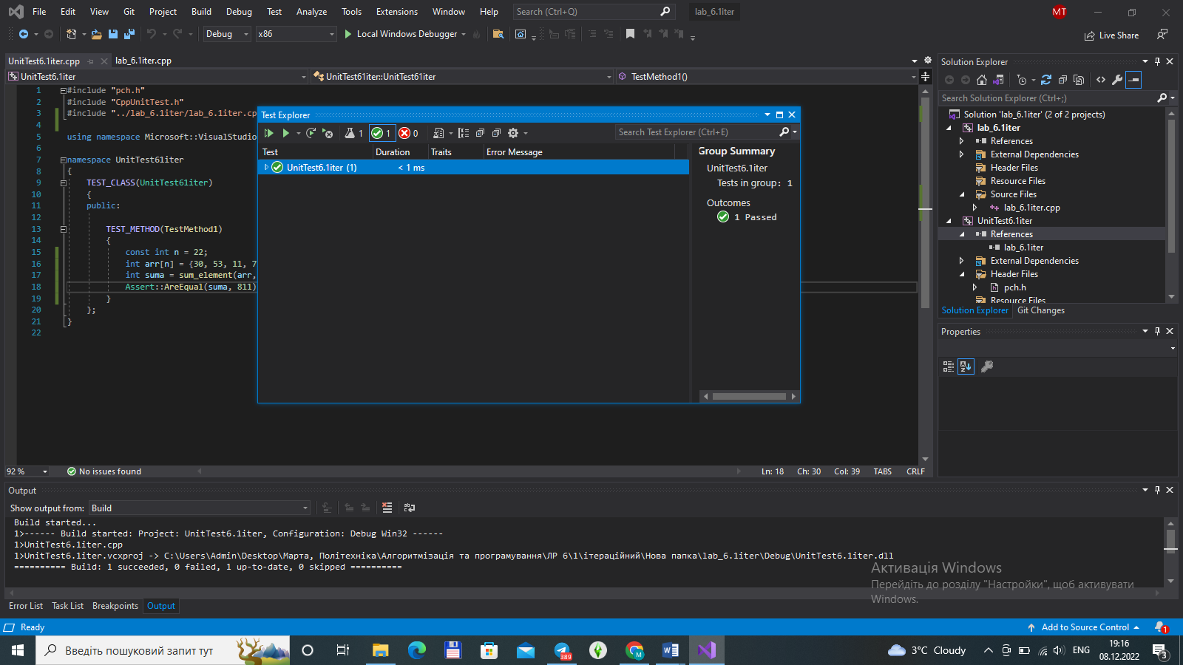

**Висновок:** навчилися програмувати пошук послідовним переглядом, обчислення кількості та суми заданих елементів одновимірного масиву.